**Záró beszámoló**

a TOP-5.1.2-15-NG1-2016-00001 „M2 vonzástérség” helyi foglalkoztatási paktum elnevezésű projekt megvalósításáról

Az M2 vonzástérség helyi foglalkoztatási paktum megvalósításának kezdő dátuma 2016. december 01., záró dátuma 2022. december 31. A program konzorciumi együttműködés keretében valósult meg, Nógrádi Fejlesztési Ügynökség Nonprofit Kft. konzorciumvezető, Balassagyarmat Város Önkormányzata, Nézsa Községi Önkormányzat (konzorciumi tagok), valamint a Nógrád Vármegyei Kormányhivatal - mint kötelező konzorciumi partner - részvételével.

A foglalkoztatási együttműködésben kiemelt feladatunk volt az egyének munkaerő-piaci programba vonása, az elhelyezkedést segítő – munkáltatói igényeken alapuló – képzések szervezése, az álláskeresők elhelyezkedését segítő szolgáltatások és bértámogatások nyújtása.

A program előkészítő szakaszában a Nemzetgazdasági Minisztérium által kiadott „Eljárásrend a Terület- és Településfejlesztési Operatív Program keretében megvalósuló munkaerő-piaci programokhoz” c. dokumentum és a Felhívás alapján megkezdtük a munkaerő-piaci programok előkészítését, a szakmai megvalósítási rendszer kialakítását.

Az előkészítő munka során Az NGM Foglalkoztatási Szolgálat Főosztálya által szervezett szakmai megbeszéléseken a Foglalkoztatási, Foglalkoztatás-felügyeleti és Munkavédelmi Főosztály rendszeresen részt vett, illetve a program megvalósítását érintő szakmai kérdésekben folyamatos egyeztetést folytattunk az Irányító Hatósággal és a Magyar Államkincstárral is, több esetben állásfoglalás kérés is történt.

Szintén a program előkészítő szakaszában a megyei paktum szervezésében 2016 decemberében koordinációs paktum megbeszélésre került sor, melyen az NGM képviselői, a megyei és helyi/MJV paktumok képviselői is részt vettek.

Megkezdtük a projekt előkészítési szakaszához kapcsolódó feladatok ellátásához a projektmunkatársak kiválasztását, felvételét, a leendő kollégák részére a belső szakmai képzéseket tartottunk. A projekt zavartalan és sikeres működése érdekében 10 státuszt – 4 szakmai megvalósítót és 6 munkaerőpiaci szolgáltatást nyújtót – terveztünk.

Elkészítettük a foglalkoztatási program tájékoztatóit az előkészítési szakaszban történő tájékoztatás céljából, a foglalkoztatási program elindításához szükséges szakmai, pénzügyi útmutatásokat, vezetendő nyilvántartásokat. Az előkészítő szakaszban történt meg az Iratminták kialakítása, tájékoztató anyagok elkészítése a járási hivatalok, munkáltatók és a nyilvánosság felé.

Megkezdődött a potenciális célcsoporttagok felmérése is.

A program 2. mérföldkövéig tartott a projektfejlesztési szakasz. Részt vettünk a műhelymunkákban, a megjelent konzorciumi tagokat, munkáltatókat, civil szervezeteket, képző intézményeket tájékoztattuk a Kormányhivatal projektben betöltött szerepéről, támogatási konstrukciókról, elkészült a Megvalósíthatósági tanulmány, a Stratégia és akcióterv, melyek előkészítésében közreműködtünk. Aláírásra került a Paktum együttműködési megállapodás. A program vonatkozásában a Kormányhivatal által nyújtott foglalkoztatási támogatások felhasználási elveiről szóló előterjesztését az Irányító Bizottság jóváhagyta.

Miután 2017. október 27-én a Foglalkoztatási Fórum elfogadta a Foglalkoztatási Stratégiát, a projekt megvalósítási szakaszba lépett, megkezdődhetett a képzési és a foglalkoztatási elemek megvalósítása.

A projekt megvalósítási szakaszában a foglakoztatást és a foglalkoztathatóságot növelő eszköztár kialakítása és működtetése többségében a Foglalkoztatási Főosztály által nyújtott támogatások és szolgáltatások részeként, illetve formájában valósult meg.

A Foglalkoztatási szolgálat a járási hivataloknál regisztrált álláskeresők számára kínál fel különböző, foglalkoztathatóságukat javító szolgáltatásokat (pl. tanácsadás, információnyújtás, mentorálás). A programrésztvevőknek nyújtott, személyre szabott szolgáltatások célja a foglalkoztathatóságukat biztosító tudás, készségek és kompetenciák fejlesztése.

A projekt megvalósítási szakaszához kapcsolódó feladatok vonatkozásában folyamatos volt a projektmunkatársak és munkaerő-piaci szolgáltató munkatársak felkészítése. A Foglalkoztatási, Foglalkoztatás-felügyeleti és Munkavédelmi Főosztályon többször rendeztünk Szakmai Napokat a Főosztályon és Járási Hivatalok Foglalkoztatási Osztályain dolgozó, projekt megvalósításában közreműködő kollégák részvételével.

A 3. mérföldkő eléréséig azaz 2018. február 27. napjáig megkezdtük a munkaerőpiaci szolgáltatás nyújtást és az első képzési program is elindult, 1 főt vontunk be C+CE+GKI képzésbe és elindult a foglalkoztatást elősegítő támogatások nyújtása.

A projektben a 7. mérföldkő teljesítési határideje 2018. október 31., a mérföldkőhöz tartozó eredményességi keretre vonatkozó indikátorok teljesültek. A programba 191 fő bevonása történt meg az időszak végéig, így a kötelező PO25 indikátor elvárt célértéke (130 fő) – 146,9%-ban - teljesült. A foglalkoztatási paktumok keretében álláshoz jutók száma (PR25 indikátor) a mérföldkő eléréséig összesen 73 fő. Az indikátor az elvárt célérték (25 fő) arányában 292%-ban teljesült.

A program teljes időszakban folyamatos volt a kapcsolattartás a konzorciumi partnerekkel, a Paktumirodával, a Közreműködő Szervezettel. A Nemzetgazdasági Minisztérium Foglalkoztatási Szolgálat Főosztály által szervezett szakmai megbeszéléseken a megvalósítási szakaszban is rendszeresen részt vettünk.

**A program eddig elért eredményei:**

A programba vonást megelőző szolgáltatásban részesült álláskeresők száma összesen 2902 fő.

**Bevonás előtt** az alábbi elhelyezkedést segítő szolgáltatásokat nyújtotta a Kormányhivatal:

Állás börze 2050 fő

Térségi tanácsadás 737 fő

Munkaerőpiaci inf. nyújtás 77 fő

Vállalkozói Tanácsadói Nap 38 fő

**Összes létszám: 2902 fő**

**Állásbörzék:**

2017. november 17-én első alkalommal került megrendezésre az „Állás- és képzési börze” álláskeresők, közfoglalkoztatottak, állást változtatók részére, melyen jelentős számban jelentek meg a foglalkoztatási paktumok területén működő vállalkozások. A munkáltatókat a rendezvény ideje alatt tájékoztattuk a TOP projektben igényelhető képzési és foglalkoztatási támogatásokról.

2018. évben ősszel és tavasszal is megrendezésre kerültek az állásbörzék, május 25-én és november 6-án Balassagyarmaton, május 28-án és november 8-án pedig Rétságon.

2019-ben szintén tartottunk állásbörzét tavasszal és ősszel is, mindkét járásban. A rendezvény sikeres volt, nagy volt az érdeklődés. Az állásbörzéinken összesen 2050 fő érdeklődőt fogadtunk.

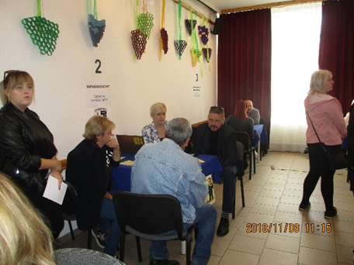

**Vállalkozói Tanácsadó Napok:**

2018. május 24-én Rétságon és Balassagyarmaton került sor a Vállalkozói Tanácsadó Napok rendezvényeire a TOP 5.1.2_M2 projekt keretében, melyen a megjelentek tájékoztatást kaptak az aktuális pályázati lehetőségekről. A rendezvénysorozat összességében 38 fő részvételével zajlott.

**Pedagógus fórum**

A Foglalkoztatási Főosztály a Nógrád Megyei Kereskedelmi és Iparkamara közreműködésével a „Pályaválasztási Kiállítás 2019” rendezvénysorozat keretében (2019.11.07-én Balassagyarmaton) pedagógus fórumot szervezett a pályaorientációval, pályaválasztással foglalkozó pedagógusok részére.

A fórum célját képezte a pályaorientációval foglalkozó pedagógusok munkájának segítése az általános iskolás tanulók megalapozott pályaválasztási döntéséhez, amely után nagyobb eséllyel találják meg az érdeklődésükhöz és képességeikhez leginkább illeszkedő továbbtanulási lehetőségeket.

A rendezvényen összesen 52 fő vett részt. A program során a meghívott pedagógusok a pályaorientációs tevékenységükhöz kapcsolódó előadásokat hallgathattak meg.

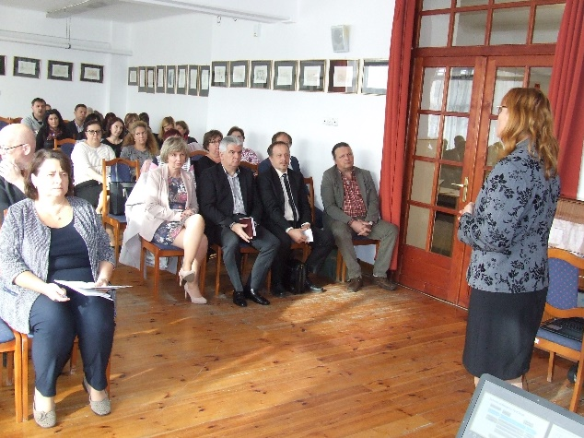

**Bevonást követően** nyújtott szolgáltatások:

Munkaerőpiaci és foglalkozási információ nyújtása 457 eset

Egyéni munkatanácsadás 303 eset

Közvetítés 596 eset

Mentorálás 900 eset

Egyéni álláskeresési tanácsadás 365 eset

**Összes esetszám: 2621 eset**

**A programban a mérföldkő végéig az alábbi indikátorok valósultak meg:**

*Megvalósult érték Célérték Teljesítés*

PO25 indikátor: 761 fő 651 fő 116,9 %

PR25 indikátor: 546 fő 190 fő 287,4 %

PR26 indikátor: 399 fő 65 fő 613,9 %

A programba folyamatosan kerültek bevonásra az ügyfelek. A támogatás minden esetben munkáltatói igényeken alapult.

A mérföldkő végéig 761 fő került programba vonásra, ezen belül:

* + bérköltség támogatás 489 fő
  + bértámogatás 39 fő
  + munkatapasztalat szerzés 57 fő
  + vállalkozóvá válási támogatás 121 fő
  + utazási költségtérítés 36 fő
  + a képzésbe 17 fő
  + támogatás nélküli közvetítés 3 fő
  + szolgáltatásban minden résztvevő részesült pl. munkaerőpiaci és foglalkozási információnyújtás, pályamódosítási, vagy egyéni álláskeresési tanácsadás, munkatanácsadás, valamint mentorálás.

Fontosnak tartottuk, hogy a programba vonást követően minden ügyfél részesüljön munkaerőpiaci információnyújtásban, annak érdekében, hogy képet kapjanak a megye munkaerőpiaci helyzetéről, a munkaerő kereslet helyi jellemzőiről, az általuk keresett munkaköröknek a térségben megtalálható elérhetőségéről, várható kereseti lehetőségekről, ezzel is segítve őket abban, hogy egyéni karrier tervüket kialakítsák.

A résztvevők 77,2%-át (588 fő) közvetítettük támogatott vagy támogatás nélküli álláshelyekre. Az elhelyezkedést követően felajánlottuk számukra a mentori szolgáltatás igénybevételének lehetőségét a munkahelyi beilleszkedés segítése, a munkahely megtartása, a tartós foglalkoztatás megvalósítása érdekében, amivel 284 fő élt. A mentori találkozások száma 860 volt, átlagosan egy fő 3 alkalommal részesült a szolgáltatásban.

A programba vont képzési támogatásban részesülők sikeres vizsgát tettek C+CE kategóriás gépjárművezető+GKI (1 fő), Tisztítás-technológiai szakmunkás (1 fő) valamint elindult a vállalkozói alapismeretek képzésünk, melyen összességében 15 fő vett részt. A program teljes időszakában összesen 17 fő részesült képzési támogatásban, valamennyiük programja sikeresen zárult.

**A bevontak célcsoport szerint megoszlása:**

* Alacsony iskolai végzettségűek (1. célcsoport) 131 fő
* 25 év alattiak, vagy 30 év alatti diplomás pályakezdők (2. célcsoport) 87 fő
* 50 év felettiek (3. célcsoport) 179 fő
* GYED, GYES… visszatérők (4. célcsoport) 37 fő
* Tartós munkanélküliséggel veszélyeztetettek (6. célcsoport) 262 fő
* Közfoglalkoztatásból visszavezethetők (9. célcsoport) 65 fő

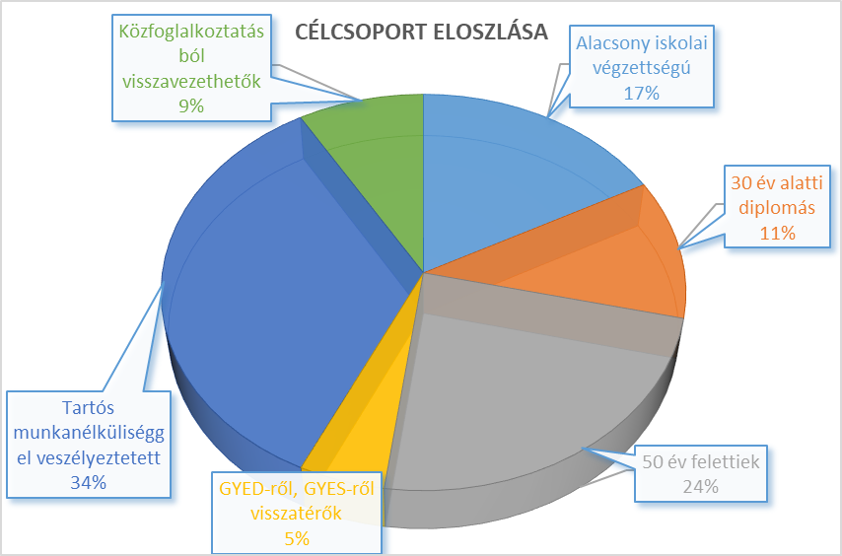

A legmagasabb, 34% a tartós munkanélküliséggel veszélyeztettek célcsoportjába tartozók aránya, 24% az 50 év felettiek, 17% az alacsony iskolai végzettségűek, 11%-ot tesz ki a 30 év alatti diplomás pályakezdők aránya, 9%- a közfoglalkoztatásból visszavezethetők célcsoportjába tartozik és alacsony, mindösszesen 5% a GYED-ről, GYES-ről visszatérők aránya.

A Foglalkoztatási Szolgálat kollégái a programban résztvevő ügyfelek zárási feladatait, nyomon követését, (28 napos és 180. napi hatásvizsgálatait) és az ügyanyagok irattározását folyamatosan végezték. A beszámolóval érintett időszakban történt személyi változásokat követően a mérföldkő elérésekor rendelkezésre álló létszám:

* 1 fő munkaerőpiaci szolgáltató (heti 40 órában)

Az Innovációs és Technológiai Minisztérium felé folyamatosan küldtük a havi és a negyedéves adatszolgáltatásokat.